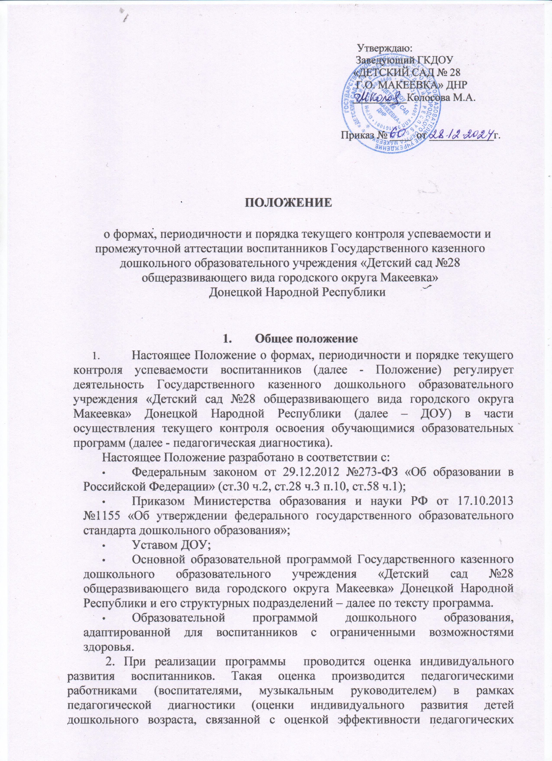


действий и лежащей в основе их дальнейшего планирования). Результаты педагогической диагностики могут использоваться исключительно для решения следующих образовательных задач: индивидуализации образования (в том числе поддержки ребенка, построения его образовательной траектории или профессиональной коррекции особенностей его развития) и оптимизации работы с группой воспитанников.
- Педагогическую диагностику осуществляют педагогические работники в соответствии с должностными обязанностями.
- Результаты, полученные в ходе педагогической диагностики за отчетный период (учебный год), являются документальной основой для составления ежегодного отчета о самообследовании и публикуются на его официальном сайте в установленном порядке с соблюдением положений Федерального закона от 27.07.2006 № 152-ФЗ «О персональных данных».
- Основными потребителями информации о педагогической диагностике являются участники образовательного процесса: педагоги, специалисты, родители (законные представители) обучающихся, учредитель.

2. Форма проведения педагогической диагностики
- Форма проведения педагогической диагностики преимущественно представляет собой наблюдение за активностью обучающегося в различные периоды пребывания в ДОУ, анализ продуктов детской деятельности и специальные диагностические ситуации, организуемые педагогом.
- Формы проведения, критерии, методика оценивания и инструментарий проведения педагогической диагностики используется в соответствии с реализуемыми в ДОУ образовательными программами.

3. Периодичность проведения педагогической диагностики
- Педагогическая диагностика проводится во всех возрастных группах два раза в год (в сентябре и мае). В начале года педагогическая диагностика направлена на выявление стартовых возможностей обучающихся, в конце учебного года - наличие динамики в развитии.
- Педагогическая диагностика проводится по пяти образовательным областям: социально - коммуникативное развитие; познавательное развитие; речевое развитие; художественно - эстетическое развитие; физическое развитие.
- Инструментарием для педагогической диагностики являются диагностические карты.
- Результаты оценки индивидуального развития обучающихся группы оформляются в виде диагностических карт.
- Педагогическая диагностика оценивается по 5-и бальной шкале:
  - балл - ребенок не может выполнить задание, помощь взрослого не принимает;
  - балла - ребенок с помощью взрослого выполняет задание (по аналогии);
  - балла - ребенок выполняет задание с частичной помощью взрослого (наводящие вопросы);
  - балла - ребенок выполняет самостоятельно и с незначительной помощью взрослого задание;
  - баллов - ребенок выполняет задание самостоятельно, полностью освоил материал.

4. Порядок проведения педагогической диагностики
- Педагогическая диагностика осуществляется в течение времени пребывания обучающегося в ДОУ с 06.30ч до 18.30ч в группах общеразвивающей направленности, исключая время, отведенное на сон.
- Данные педагогической диагностики вносятся в карту развития каждого обучающегося, с которой педагогические работники знакомят родителей (законных представителей) обучающихся на индивидуальных консультациях.
- По результатам педагогической диагностики, при необходимости, составляется индивидуальный маршрут развития обучающегося в его целях поддержки, построения его образовательной траектории или профессиональной коррекции особенностей его развития.
4. Педагогические работники не позднее первого октября и тридцать первого мая текущего учебного года сдают результаты проведенных педагогических наблюдений и диагностических исследований с выводами, таблицы по установленной форме старшему воспитателю. Старший воспитатель на основании таблиц осуществляет сравнительный анализ, определяет эффективность проведенной работы, проводит сопоставление с нормативными показателями и представляет обобщенные результаты на итоговом педагогическом совете - Аналитическую справку о результатах мониторинга усвоения обучающимися Образовательных программ за учебный год. После ознакомления с обобщенными результатами на итоговом Педагогическом совете определяются проблемы, пути их решения и приоритетные задачи ДОУ для реализации в новом учебном году по результатам педагогической диагностики.

5.Документация
- Диагностический инструментарий для проведения оценки индивидуального развития обучающихся (педагогической диагностики), хранятся педагогами в группах и обновляются по мере необходимости.
- Общие результаты педагогической диагностики уровня индивидуального развития обучающихся (диагностические карты, аналитические справки, таблицы) хранятся на бумажных носителях в архиве 5 лет.

6. Заключительные положения
- Положение действует до принятия нового Положения, утвержденного руководителем в установленном порядке.

